2020-PK-06-ita Riscaldamento a pavimento
6yo–8yo:  – | 8yo–10yo:  – | 10yo–12yo:  – | 12yo–14yo:  hard | 14yo–16yo:  hard | 16yo–19yo:  hard
Answer Type: Interactive (Click-On-Object)
Categories (click to choose):  ☐ algorithms and programming  ☑ data structures and representations |  |  | ☐ computer processes and hardware  ☐ communication and networking  ☐ interactions, systems and society

Body
A Luis non piace vestirsi al mattino nel bagno freddo, quindi vuole che nella nuova casa venga installato il riscaldamento a pavimento. Il tecnico del riscaldamento gli consiglia l'innovativo riscaldamento a pavimento "hotspot": un hotspot  viene installato direttamente sotto una piastrella. Se l'hotspot è acceso, la piastrella è immediatamente calda.
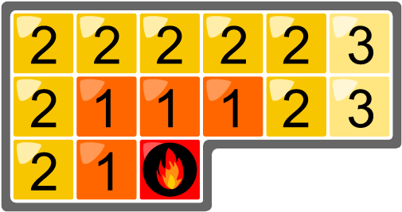
In un minuto il calore si diffonde su tutte le piastrelle adiacenti, cioè tutte le piastrelle che toccano la piastrella già riscaldata su un bordo o un angolo. I numeri su ogni piastrella indicano dopo quanti minuti è calda.
Luis vuole far installare 4 hotspot nel suo nuovo bagno in modo che tutte le piastrelle si riscaldino il più velocemente possibile quando vengono accese.

Question / Challenge
Sotto quali 4 piastrelle il tecnico del riscaldamento deve installare i 4 hotspot ?
[Clicca sulle piastrelle per installare un hotspot.]
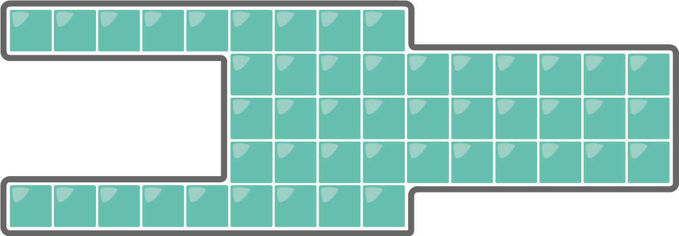

Answer Options / Interactivity Description
Interactivity set-up: Click on a tile to set a heater, click once more to remove it. Add an «Erase button» to start again.

Answer Explanation
Se i 4 hotspot sono installati come mostrato nell'immagine sottostante, tutte le piastrelle del bagno si riscalderanno entro 2 minuti dall'accensione.
Questo è ottimale, perché è impossibile riscaldare tutte le piastrelle in 1 minuto con 4 punti caldi. Ogni hotspot può riscaldare infatti un massimo di 9 piastrelle nel primo minuto, cioè la propria piastrella e fino a 8 piastrelle intorno ad essa. Quindi 4 punti caldi insieme riscaldano un massimo di 4⋅9 = 36 piastrelle nel primo minuto. Il bagno ha 48 piastrelle in totale. Quindi 1 minuto non è sufficiente. Ma con 2 minuti potrebbe funzionare, visto che teoricamente fino a 4⋅25 = 100 piastrelle potrebbero essere riscaldate.
È una buona idea iniziare con i due corridoi a sinistra quando si distribuiscono gli hotspot. Con un punto caldo al centro di ogni corridoio, tutte le piastrelle del corridoio vengono riscaldate in 2 minuti:
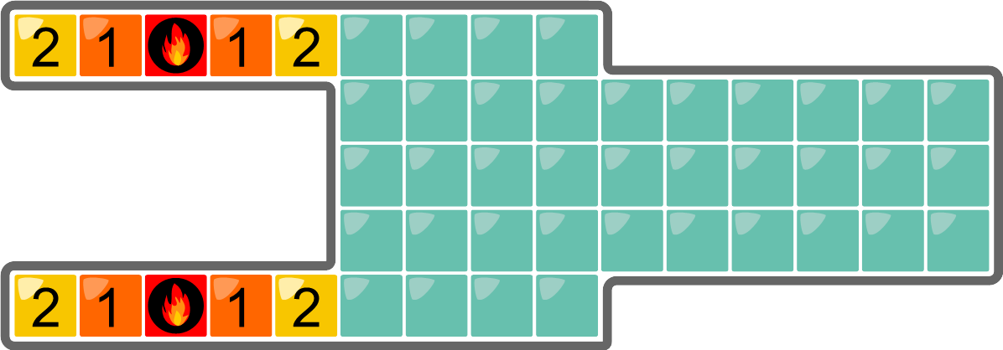
Possiamo poi collocare gli altri due hotspot in questo modo:
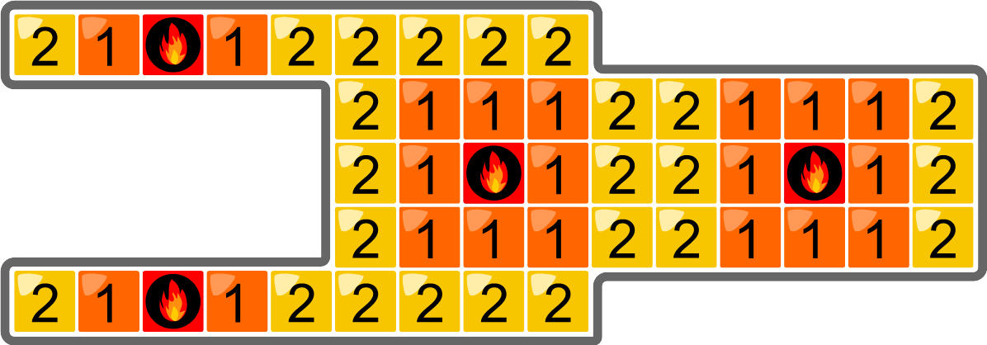
Sono possibili anche i seguenti due collocamenti:
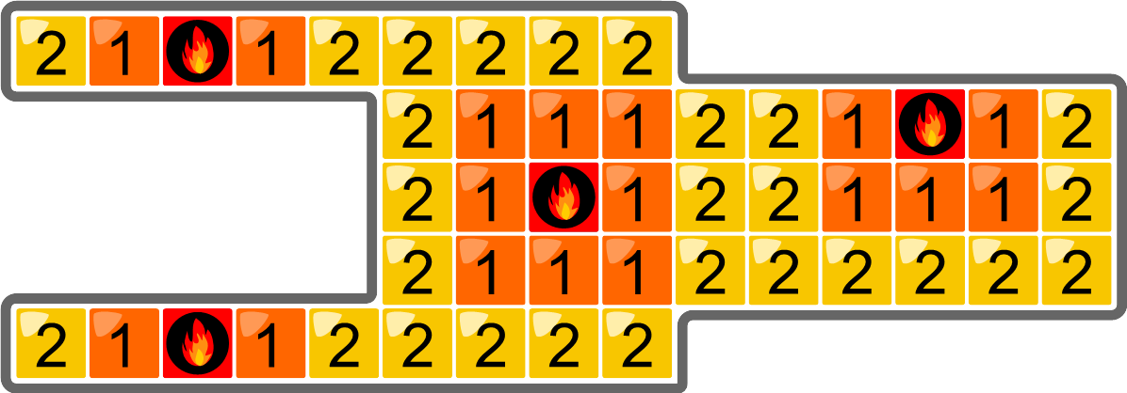
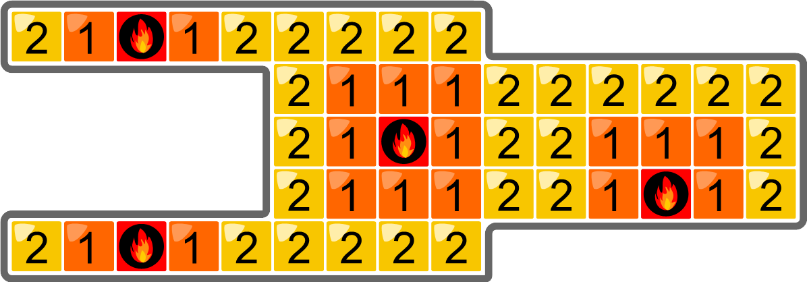
Se il bagno avesse una forma diversa, 2 hotspot potrebbero essere sufficienti per riscaldare l'intero bagno in 2 minuti con la stessa area.

It’s Informatics
Il problema risolto in questo compito è legato ad un ben noto problema di ottimizzazione: Qui cerchiamo un piccolo gruppo di nodi in un grafo chiamato insieme dominante.
Un insieme dominante è definito come segue: Ogni nodo del grafo deve essere contenuto nel insieme dominante o avere un vicino che è contenuto nel insieme dominante. Le piastrelle del bagno possono essere interpretate come nodi. I nodi sono collegati con archi quando la piastrella vicina viene riscaldata dopo un minuto. Un set dominante del grafo risultante indica quindi i luoghi in cui è possibile posizionare gli hotspot per riscaldare il bagno in 2 minuti.
In generale è molto difficile trovare un insieme dominante minimo. Per i grafi speciali esistono algoritmi efficienti. Il disegno seguente mostra un esempio. Come si può vedere, ogni nodo bianco è vicino ad almeno un nodo rosso. Quindi i nodi rossi sono un insieme dominante.
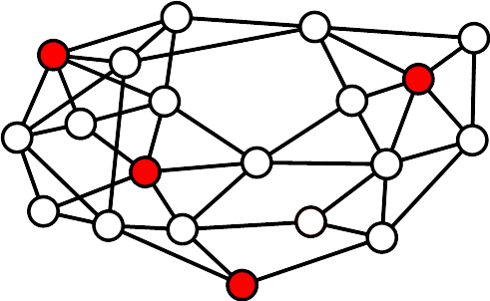
Un'applicazione tipica è il posizionamento di hotspot WiFi in un grande edificio. I nodi del grafo sono le singole stanze. Due di esse sono adiacenti nel grafo se entrambe le stanze si trovano nel raggio d'azione di un hotspot. Le stanze che formano un insieme dominante minimo sono luoghi adatti per gli hotspot.

Keywords and Websites
Insieme dominante

Wording and Phrases
Fliesen sind meist quadratische Keramikplatten und werden typischerweise als Boden für Badezimmer verwendet, in der Schweiz auch «Plättli» genannt.
Hotspot-Bodenheizung: eine innovative Erfindung der Firma Biber Heizungen & Co AG.
Benachbarte Fliese: Eine Fliese die die ursprüngliche Fliese an einer Kante oder einer Ecke berührt.

Comments
Andrei Nicolicioiu, andrei.nicolicioiu@gmail.com 2020-03-23: Initial task.
By: Jiří Vaníček (svn: vanicek) on 2020-04-24 Assigned review:
Rating as is: 5/6, Potential: 5/6, I like this task. Small mistake in explanation graphics: one of cells with air-condition has a number 1 (correct is 0). I would appreciate better explanation why 1 is incorrect (argumentation using number of all cells is unconvincing - better to use the length of the "house").
Idea: this task could be rebuilt to an interactive version for smaller participants (to place air-conditioning devices in cells).
========================================
By: Valentina Dagiene (svn: dagiene) on 2020-04-25 Assigned review:
Rating as is: 2/6, Potential: 4/6, The task idea is interesting. However question is hard to solve in 3-5 minutes. It should be better to reformulate as an interactive tasks (it needs good wording also). Then it would be much better. Now students can guess better than to try to solve especially if they do not have paper and pencil. It's Informatics part is very poor and should be rewritten.
========================================
Andrei Nicolicioiu, andrei.nicolicioiu@gmail.com, Date (2020-05-11): Corrected the figure and added two explanations why the answer is not 1, one based on the total number of cells in the house, one on the length of the house. I also added rephrased the It’s information section.
Ritambhra Korpal, rimka08@gmail.com, India, 05-2020: changes to the task body
Pedro Marcelino, pedro.marcelino@treetree2.org, Portugal 05-2020: changes to the task body
Jean-Philippe Pellet, jean-philippe.pellet@hepl.ch, Switzerland 05-2020: changes to the task body
Maciej M Sysło, syslo@ii.uni.wroc.pl, Poland 05-2020: changes to the task body, formulation of the section It’s informatics
Peter Rossmanith, rossmani@cs.rwth-aachen.de, Germany, 2020-07-14: German adaptation
Fabian Frei, fabian.frei@inf.ethz.ch, Switzerland, 2020-07-14: German adaptation
Susanne Datzko, susanne.datzko@inf.ethz.ch, Switzerland, 2020-07-28:
- Eine Person eingefügt und den Raum als Planung für ein Badezimmer deklariert, da sich hier Fliesen als «Felder» anbieten.
- Feuer in Symbole für «Hotspots» umgewandelt
- Lösungsweg zur Montage der «Hotspots» erläutert und Lösung der interaktiven Version angepasst.
- Graphiken erstellt.
- Wording angepasst (statt Felder → Fliesen, platzieren → montieren, Heizungen → Hotspots
- neuer etwas motivierender Titel eingefügt

Fabian Frei, fabian.frei@inf.ethz.ch, Switzerland, 2020-08-19:
Leichte Umformulierungen:
- Das Einschalten konsequenter erwähnt.
- Die notwendige Argumentation mit maximaler Anzahl erwärmter Fliesen in 1 Minute logisch abgetrennt von der optionalen Überlegung für 2 Minuten getrennt, um es leichter verständlich zu machen und nicht mit zu vielen Zahlen gleichzeitig zu überfordern.
- Die Zusatzbemerkung zur suboptimalen Raumplanung ans Ende verschoben, gleichbleibende Fläche erwähnt.
- Das Problem auf die horizontale Länge zu reduzieren ist heikel, schon eine Ш-Form mit 8 Fliesen erzwingt 3 Hotspots.

Graphics and Other Files
2020-PK-06-ita.odt This file.
Original graphics from Andrei Nicolicioiu
2020-PK-06_taskbody[1-3][-compatible].svg, 2020-PK-06_explanation[1+2][-compatible].svg, 2020-PK-06_itsinformatics[-compatible].svg: recreated from scratch from Susanne Datzko.

Authors
Andrei Nicolicioiu, andrei.nicolicioiu@gmail.com, Pakistan
Ritambhra Korpal, rimka08@gmail.com, India

Contributors
Pedro Marcelino, pedro.marcelino@treetree2.org, Portugal
Jean-Philippe Pellet, jean-philippe.pellet@hepl.ch, Switzerland
Maciej M Sysło, syslo@ii.uni.wroc.pl, Poland
Peter Rossmanith, rossmani@cs.rwth-aachen.de, Germany
Fabian Frei, fabian.frei@inf.ethz.ch, Switzerland
Susanne Datzko, susanne.datzko@inf.ethz.ch, Switzerland

Graphics
Susanne Datzko, susanne.datzko@inf.ethz.ch, Switzerland

License

Copyright © 2020 Bebras – International Challenge on Informatics and Computational Thinking. This work is licensed under a Creative Commons Attribution-ShareAlike 4.0 International License. https://creativecommons.org/licenses/by-sa/4.0/.

